Fisa de evaluare pentru clasa a IX-a (Tipuri de precipitatii)
1 2 3
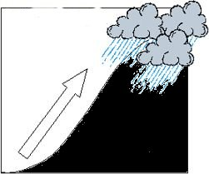
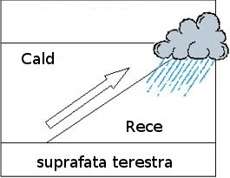
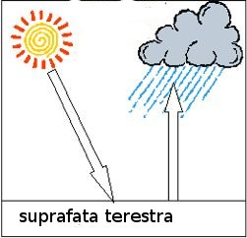

Analizand imaginile de mai sus raspundeti urmatoarelor cerinte:
Notati in dreptunghiuri denumirea tipului de precipitatii
Explicati modul de formare al precipitatiilor numerotate cu 3

Timp de lucru 10 minute

